

TECNOLÓGICO NACIONAL DE MÉXICO
INSTITUTO TECNOLÓGICO DE FRONTERA COMALAPA

NOMBRE DE LA MATERIA
Gestion de proyectos de TI
NOMBRE DEL ESTUDIANTE
Eddi Uriel Castillo Sánchez
NUMERO DE CONTROL
231260005
CARRERA
Ingeniería en Sistemas Computacionales
SEMESTRE
Séptimo Semestre

NOMBRE DEL DOCENTE
Ing Francisco Javier Mingo Velazquez
NOMBRE DEL TRABAJO
Actividad 5.1 Mapa Mental
LUGAR Y FECHA
Frontera Comalapa, Chiapas a 22 de septiembre del 2026

Introducción
La Unidad 5 aborda las herramientas tecnológicas para la gestión de proyectos, las cuales ayudan a planificar, ejecutar, monitorear y controlar actividades de forma más ordenada. En este mapa mental se resumen los conceptos principales sobre Microsoft Project, Jira, Trello, el control de cambios, el seguimiento y las buenas prácticas que permiten mantener un proyecto de TI dentro de su alcance, tiempo y costo.

Mapa mental
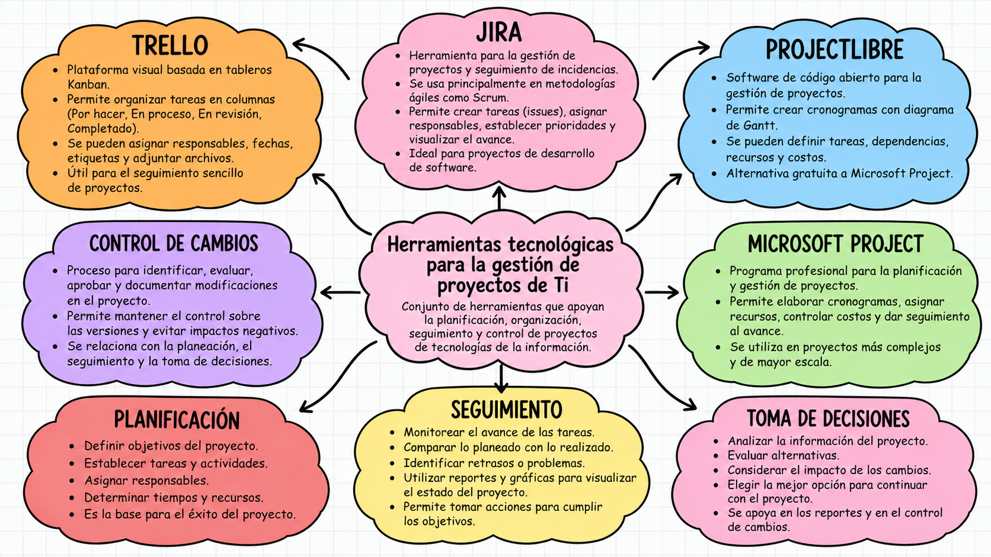

Conclusión
En conclusión, las herramientas tecnológicas son importantes porque permiten llevar un mejor control de las actividades, los avances y los cambios que se presentan durante un proyecto. Al utilizar cronogramas, tableros, líneas base y solicitudes de cambio, el equipo puede tomar decisiones con mayor claridad y evitar que el proyecto se salga de lo planeado.

Fuentes de informacion
Material proporcionado por el docente: Tema 5 GPTI.
Herramientas y Control de Proyectos - GM.
Herramientas gestión proyectos - DS.
Plantilla de Solicitud de Cambio (RFC) - Proyecto de Software.

